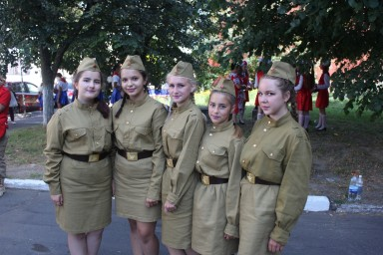

По случаю торжества Победы на Курской дуге, Золотухинский район принял участие в марш-парад духовых оркестров.  
Подготовка к марш-параду духовых оркестров проходила во всем Черноземье - музыкальные коллективы приехали из Орла, Белгорода, Липецка, Москвы. Самая большая музыкальная делегация - от нашей области: каждый район представил свой оркестр.